ЗАНЯТИЕ 6
Генная дактилоскопия человека, на примере
генов ACE и ACTN3

6.1 Молекулярно-генетическое генотипирование
человека по аллелям гена АСЕ

цель: ознакомиться с методами электрофоретического анализа ДНК в агарозном геле на примере инсерционно-делеционного полиморфизма в 16 интроне гена АСЕ человека

1. Теоретическая часть
При помощи метода полимеразной цепной реакции исследователи научились получать фрагменты ДНК (ампликоны) разных размеров практически из любых видов. В ходе манипуляций с различными фрагментами ДНК часто необходимо определить размер или выделить конкретный участок ДНК из смеси. Оказалось, что фрагменты ДНК легче всего разделять с помощью метода электрофореза в агарозном геле. ДНК-фрагменты, полученные с помощью ПЦР, помещают в лунки застывшего агарозного геля, который помещается в специальную камеру для электрофореза. В камере создается электрическое поле, под действием которого фрагменты ДНК начинают перемещаться в пористом, похожем на желе геле (рисунок 1).
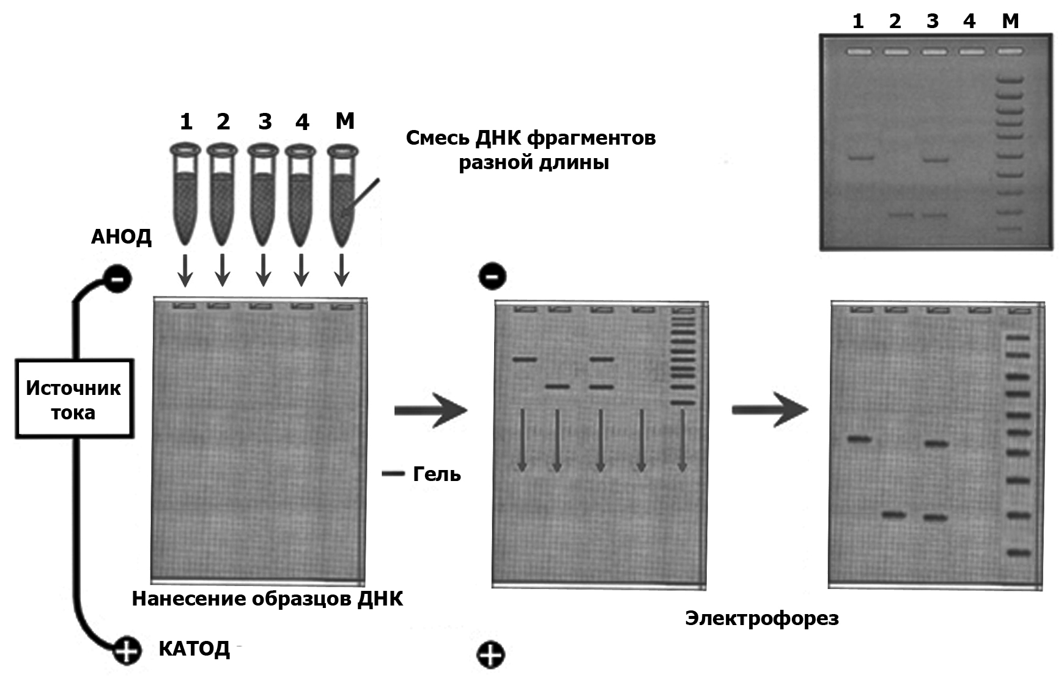
Рисунок 1 – Схематическое изображение электрофореза ДНК в агарозном геле
(М – маркеры, 1,2,3 – образцы ДНК, разных людей, 4 – отрицательный контроль)

Скорость продвижения фрагментов ДНК в геле зависит от их длины. Короткие фрагменты движутся быстрее, чем длинные. Это позволяет цепочкам ДНК разной длины отделиться друг от друга. При этом фрагменты ДНК не повреждаются и их можно выделить из геля без всяких повреждений и потери биологических свойств.
Если после электрофореза окрасить гель специальным красителем этидиум бромидом, связывающимся с ДНК и поместить гель под ультрафиолетовый свет, то на нем будут хорошо видны окрашенные в красный цвет, расположенные на различном расстоянии друг от друга светящиеся фракции ДНК. Каждая такая фракция соответствует одному фрагменту ДНК.

2. Ключевые слова и понятия
фрагменты ДНК  манипуляции с фрагментами ДНК  электрофорез в агарозном геле электрофоретическая камера  краситель этидиум бромид | маркеры молекулярных масс  трансиллюминатор  электрофоретическая камера

3. Практическая часть
Провести электрофоретический анализ ДНК в агарозном геле на примере инсерционно-делеционного полиморфизма в 16 интроне гена АСЕ человека. Освоить методику решения задач по ПЦР-анализу.
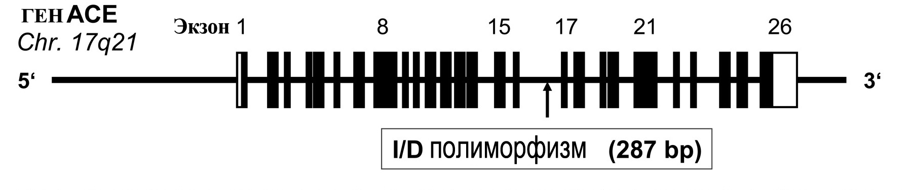
3.1. В 17-й хромосоме человека находится ген (АСЕ), кодирующий важный белок, который называется ангиотензин-превращающий фермент (angiotensin converting enzyme, ACE). Молекулярные генетики проанализировали этот ген и установили полную его нуклеотидную последовательность. Ген АСЕ имеет величину более 23 тыс. нуклеотидных пар и состоит из 26 экзонов и 25 интронов (рисунок 2).

Рисунок 1 – Структура гена ангиотензин-конвертирующего фермента человека

Оказалось, что в 16-м интроне гена АСЕ, который насчитывает более 1800 н.п. встречается делеция (выпадение) фрагмента ДНК величиной 287 н.п. Иными словами, в популяциях человека имеется полиморфизм по гену АСЕ, который заключается в наличии (I - insertion) или отсутствии (D – deletion) фрагмента длиной 287 пар нуклеотидов в интроне 16.
Ученые, с помощью метода ПЦР-анализа научились амплифицировать фрагмент ДНК из 16-го интрона величиной около 0,5 кб, в котором локализована делеция. При электрофорезе в агарозном геле фрагменты ДНК в которых не произошло делеции (I) и с делецией (D) легко отделяются друг от друга. Ниже представлен электрофоретический спектр фрагментов ДНК этого участка у 6 человек (рисунок 3).
477 н.п.
190 н.п.
1
2

3
4
5
6
Рисунок 3 – Электрофореграмма спектра ДНК-фрагментов из 16-го интрона у 6 представителей европейской расы.

Определите генотипы этих людей по двум аллелям I и D гена АСЕ.

3.2. При анализе полиморфизма по аллелям I и D гена АСЕ у спортсменов-гребцов высокого класса были обнаружены следующие генотипы: 1-3 – I/D, 4 –I/I, 5 – I/D.
1
477 н.п.
190 н.п.
3
4
5

Изобразите схематически на электрофореграмме спектры фрагментов ДНК у этих спортсменов.

3.3. У спортсменов штангистов уровня мастеров спорта и выше был проанализирован полиморфизм по гену АСЕ. Изобразите схематически на электрофореграмме спектры фрагментов ДНК у шести спортсменов, если их генотипы по аллелям I и D были следующими: 1,2 – D/D, 3,4 – I/D, 5,6 – D/D.

1
477 н.п.
190 н.п.
3
4
6

3.4. В 16-м интроне гена АСЕ человека содержится 1857 нуклеотидных пар. Участок делеции состоящий из 287 н.п. находится во фрагменте от 1451 до 1738 нуклеотида. Ниже приведена последовательность нуклеотидов ДНК 16-го интрона от 1321 до 1857 нуклеотида Участок делеции выделен черным (www.ncbi.nlm.nih.gov/GenBank ID:X62855.1, NG_ 011648.1).

1321 5'tcaagcacgc ccctcacagg actgctgagg ccctgcaggt
1361 gtctgcagca tgtgcccagg ccggggactc tgtaagccac
1401 tgctggagac cactcccatc ctttctccca tttctctaga
1441 cctgctgcct atacagtcac tttttttttt tttttgagac
1481 ggagtctcgc tctgtcgccc aggctggagt gcagtggcgg
1521 gatctcggct cactgcaacg tccgcctccc gggttcacgc
1561 cattctcctg cctcagcctc ccaagtagct gggaccacag 1601 cgcccgccac tacgcccggc taattttttg tatttttagt
1641 agagacgggg tttcaccgtt ttagccggga tggtctcgat
1681 ctcctgacct cgtgatccgc ccgcctcggc ctcccaaagt
1721 gctgggatta caggcgtgat acagtcactt ttatgtggtt
1761 tcgccaattt tattccagct ctgaaattct ctgagctccc
1801 cttacaagca gaggtgagct aagggctgga gctcaagcca
1841 ttcaaccccc taccag3'

Какой будет состав прямого праймера (F-forward), размером в 24 нуклеотида (комплементарного цепочке 3'–5'), если мы хотим, чтобы вместе с участком делеции был амплифицирован и предшествующий фрагмент интрона, величиной 48 нуклеотидов.

3.5. Прямой праймер (F) для амплификации интрона 16, содержащего делецию размером 287 н.п. имеет следующую последовательность: 5'-CTGGAGACCACTCCCATCCTTTCT-3'.
Какой будет состав обратного праймера (R-reverse), содержащего 24 нуклеотида (комплементарного цепочке 5'–3'), если мы хотим амплифицировать участок ДНК, размером 477 н.п., содержащий делецию, остаток 16-го интрона и 24 нуклеотида начальной части прилегающего экзона 17. Последовательность нуклеотидов ДНК 16-го интрона от 1381 до 1857 нуклеотида, а также первые 113 нуклеотидов экзона 17 приведены ниже.
16 интрон
1381 5'ccggggactc tgtaagccac tgctggagac cactcccatc
1421 ctttctccca tttctctaga cctgctgcct atacagtcac
1461 tttttttttt tttttgagac ggagtctcgc tctgtcgccc
1501 aggctggagt gcagtggcgg gatctcggct cactgcaacg
1541 tccgcctccc gggttcacgc cattctcctg cctcagcctc
1581 ccaagtagct gggaccacag cgcccgccac tacgcccggc
1621 taattttttg tatttttagt agagacgggg tttcaccgtt
1661 ttagccggga tggtctcgat ctcctgacct cgtgatccgc
1701 ccgcctcggc ctcccaaagt gctgggatta caggcgtgat
1741 acagtcactt ttatgtggtt tcgccaattt tattccagct
1781 ctgaaattct ctgagctccc cttacaagca gaggtgagct
1821 aagggctgga gctcaagcca ttcaaccccc taccag3'
17 экзон
1 5'atc tgacgaatgt gatggccacg tcccggaaat atgaagacct
51 gttatgggca tgggagggct ggcgagacaa ggcggggaga
91 gccatcctcc agttttaccc gaaatacgtg3'

3.6. Приведите последовательность нуклеотидов в цепочке ДНК 16-го интрона гена АСЕ, величиной 190 н.п. (без участка делеции) после амплификации участка с праймерами следующего состава: прямой (F) – 5'-CTGGAGACCACTCCCATCCTTTCT-3', обратный (R) – 5'-ACGTGGCCATCACATTC-GTCAGAT-3'.

3.7. Делеция D в 16-м интроне гена АСЕ относится к классу Alu-повторов – фрагментов ДНК величиной около 300 н.п., которые могут повторяться в геноме более 100 раз. В каждом повторе есть сайт AGCT, который может разрезаться рестриктазой AluI. Если провести амплификацию фрагмента ДНК 16-го интрона (с участком делеции) используя праймеры следующего состава: прямой (F) – 5'-CTGGAGACCACTCCCATCC-TTTCT-3', обратный (R) – 5'-ATGTGGCCATCACATTCGTCAGAT-3' и разрезать полученный фрагмент рестриктазой AluI, то какой величины будут разрезанные фрагменты и, как будет выглядеть их электрофоретический спектр в агарозном геле на дорожках 2 и 3? На дорожке 1 приведен спектр неразрезанного фрагмента полученного после амплификации.

477 н.п.
1
3

3.8. Ген ACTN3 у человека локализуется в длинном плече хромосомы 11 и кодирует белок α – актинин-3, выполняющий важную структурную роль в Z-дисках. Этот белок упорядочивает массив актиновых миофибрилл, а также взаимодействует с рядом сигнальных белков и ферментов. Дефицит α-актинина-3 в быстросокращающихся волокнах скелетных мышц снижает скоростно-силовые возможности человека.
В ходе молекулярно генетического анализа было установлено, что причиной недостатка белка α-актинина-3 является однонуклеотидная мутация в результате которой, в 16-м экзоне гена ACTN3 цитозин в 577-м триплете замещается на тимин. Точечная мутация приводит к тому, что триплет, кодирующий аминокислоту аргинин (CGA), превращается в стоп-кодон (TGA), и синтез полипептидной цепи α-актинина-3 прерывается (рисунок 4). Таким образом, в популяциях человека встречается два аллеля гена ACTN3 – нормальный 577R и мутантный 577Х, которые определяют три генотипа – RR, RX и ХХ. У лиц гомозиготных по Х-аллелю белок α-актинин-3 в мышцах отсутствует и они не могут добиться высоких достижений в силовых видах спорта.
Рисунок 4 – Схема однонуклеотидной замены C/T в 16-м экзоне гена ACTN3
Ученые, с помощью ПЦР-анализа разработали метод амплификации ДНК из 16-го экзона, в котором находится точковая мутация. Оказалось, что в последовательности ДНК 16-го экзона мутантного аллеле 577Х имеется сайт рестрикции для рестриктазы Ddel (CTNAG), в то время как в нормальном -- 577R такого сайта нет. Поэтому после разрезания рестриктазой Ddel продукты 577R аллеля будут состоять из двух фрагментов величиной 205 и 86 н.п., а продукты мутантного аллеля 577Х – из трех фрагментов величиной 108, 97 и 86 н.п. соответственно. При электрофорезе в 10% полиакриламидном геле с последующим окрашиванием этидиум бромидом эти фрагменты можно отделить друг от друга. Ниже представлен электрофоретический спектр фрагментов ДНК этого участка у 6 человек европейской расы (рисунок 5). Определите генотипы этих людей по двум аллелям 577R и 577Х гена ACTN3.
205 н.п.
1
3
4
5
6
108 н.п.
Рисунок 5 – Электрофореграмма спектра амплифицированных с последующей рестрикцией ДНК-фрагментов из 16-го экзона у представителей европейской расы.

3.9. Почему на электрофореграмме рисунок 5 спектра амплифицированных с последующей рестрикцией ДНК-фрагментов из 16-го экзона в образце 3 отсутствует фракция величиной 205 нуклеотидных пар?

3.10. При анализе полиморфизма по аллелям 577R и 577Х гена ACTN3 у спортсменов-борцов уровня мастеров спорта были обнаружены следующие генотипы: 1-2 – RR, 3,5 – RX , 4,6 – RR. Изобразите схематически на электрофореграмме спектры фрагментов ДНК из экзона 16 у этих спортсменов.

205 н.п.
1
3
4
5
6
108 н.п.

3.11. Электрофоретический спектр амплифицированных с последующей рестрикцией ДНК-фрагментов из 16-го экзона гена ACTN3 у детей спортивной школы представлен ниже (рисунок 6). Определите генотипы детей по двум аллелям 577R и 577Х. Кто из них скорее всего не сможет добиться высоких результатов в силовых видах спорта?
1
3
4
5
6
7
9
10
8
205 н.п.
108 н.п.

Рисунок 6 – Электрофореграмма спектра амплифицированных с последующей рестрикцией ДНК-фрагментов из 16-го экзона у детей спортивной школы.

3.24. Ниже приведена часть последовательности геномной ДНК гена ACTN3 от 18541 до 18961 нуклеотида, которая включает 15-й экзон и участки прилегающих интронов (www.ncbi.nlm.nih.gov/GenBank ID: X62855.1, NG_ 013304.1). Нуклеотиды экзона 15 выделены черным.

18541 cttgtgtcag gactgcccag gactggtggg tggcctgggg
18581 cacactgctg ccctttctgt tgcctgtggt aagtggggga
18621 caccagctga cacttcctgc ctgtcgtccc cagagcctgc
18661 tgacagcgca cgatcagttc aaggcaacac tgcccgaggc
18701 tgaccgagag cgaggtgcca tcatgggcat ccagggtgag
18741 atccagaaga tctgccagac gtatgggctg cggccctgct
18781 ccaccaatcc ctacatcacc ctcagcccgc aggacatcaa
18821 caccaagtgg gatatggtca gtgccacctg cagccttcct
18861 cccaccccct cctgcatact gtgaccaccc tgaaatctcg
18901 ggtggcccaa gatatggaga ataaagtcca tcttcagatg
18941 tggggtctgc cacagactcc

На сколько частей распадется эта ДНК, если разрезать ее рестриктазой Ddel?

3.25. Найдите и отметьте сайты для узнавания рестриктазой Ddel в последовательности ДНК гена ACTN3 приведенной ниже. Это последовательность ДНК нормального (577R) или мутантного (577X) аллеля?

18541 cttgtgtcag gactgcccag gactggtggg tggcctgggg
18581 cacactgctg ccctttctgt tgcctgtggt aagtggggga
18621 caccagctga cacttcctgc ctgtcgtccc cagagcctgc
18661 tgacagcgca cgatcagttc aaggcaacac tgcccgaggc
18701 tgactgagag cgaggtgcca tcatgggcat ccagggtgag
18741 atccagaaga tctgccagac gtatgggctg cggccctgct
18781 ccaccaatcc ctacatcacc ctcagcccgc aggacatcaa
18821 caccaagtgg gatatggtca gtgccacctg cagccttcct
18861 cccaccccct cctgcatact gtgaccaccc tgaaatctcg
18901 ggtggcccaa gatatggaga ataaagtcca tcttcagatg
18941 tggggtctgc cacagactcc

3.26. Какой будет состав прямого праймера (F), размером в 22 нуклеотида, если мы хотим в последовательности ДНК из предыдущей задачи (3.25) амплифицировать вместе с экзоном и предшествующий фрагмент интрона величиной 57 нуклеотидов.

3.27. Прямой праймер (F) для амплификации экзона 15 и предшествующего фрагмента интрона из задачи (3.25) имеет следующую последовательность: 5'-CTGTTGCCTGTGGTAAGTGGG-3'.
Какой будет состав обратного праймера (R), содержащего 22 нуклеотида, если мы хотим амплифицировать участок ДНК из задачи (3.25), содержащий экзон, предшествующий фрагмент интрона величиной 57 нуклеотидов и 51 нуклеотид начальной части последующего интрона.

3.28. Используя последовательность, приведенную в задаче 3.25, определите какой величины будет амплифицированный фрагмент если для амплификации были выбраны праймеры следующего состава: прямой (F) – 5'-CTGTTGCCTGTGGTAAGTGGG-3', обратный (R) – 5'-TGGTCACAGTATGCAGG-AGGG-3'.

3.29. Ниже приведена последовательность амплифицированного фрагмента геномной ДНК гена ACTN3 с использованием прямого и обратного праймеров из задачи 3.28.

ctgt
tgcctgtggt aagtggggga caccagctga cacttcctgc
ctgtcgtccc cagagcctgc tgacagcgca cgatcagttc
aaggcaacac tgcccgaggc tgactgagag cgaggtgcca
tcatgggcat ccagggtgag atccagaaga tctgccagac
gtatgggctg cggccctgct ccaccaatcc ctacatcacc
ctcagcccgc aggacatcaa caccaagtgg gatatggtca
gtgccacctg cagccttcct cccaccccct cctgcatact
gtgacca

Какой величины фрагменты получатся при разрезании этой ДНК рестриктазой Ddel? И как будет выглядеть их спектр на электрофореграмме в 10%-ном полиакриламидном геле?
400 н.п.
1
3
4
100 н.п.

Патологии мышц у таких людей не наблюдается, так как α-актинин-2 компенсирует его отсутствие в быстросокращающихся мышечных волокнах. Наличие нормального 577R-аллеля свидетельствует о присутствии в скелетных мышцах белка α-актинина-3, что дает индивидуумам преимущество в проявлении скоростно-силовых физических качеств [17].

